Trabajo Práctico N° 5

Circulación, vorticidad y divergencia

- Calcular la circulación alrededor de un cuadrado de 1000 km de lado (con los lados orientados N-S y E-O) en el cual se observa un campo de vientos del este cuya magnitud decrece hacia el norte 10 m/s cada 500 km. ¿Cuál es la vorticidad relativa media en el cuadrado? Determinar este valor a partir del encontrado para la circulación y a partir de la definición de vorticidad.

- Calcular la tasa de cambio de la circulación alrededor de un cuadrado de 1000 km de lado en el plano horizontal sabiendo que la temperatura aumenta hacia el este 1 °C cada 200 km, y que la presión aumenta hacia el norte a razón de 1 hPa cada 200 km. Considerar que la presión en el vértice al sudoeste es 1000 hPa.

- Considerar un centro de baja presión circular de 500 km de radio, situado sobre la Argentina, en el cual el flujo es tangencial a las curvas de nivel en el plano (x,y).
  - Si en el borde exterior del centro de la baja la velocidad es 10 m/s, ¿cuál es el valor de la circulación relativa en este sistema?
  - Analizar cómo cambiaría el valor hallado en a. si el perímetro del sistema tuviera la mitad de largo (considerando la misma velocidad del viento) y cómo variaría si en lugar de cambiar el largo del perímetro se duplica la velocidad.
  - Para la situación considerada, determinar cómo es la relación entre la velocidad angular de una parcela y la circulación relativa en el sistema. ¿Cómo cambiaría la circulación si el sistema pasara a ser el de una alta presión?

- Una columna cilíndrica de aire de 100 km de radio, situada a 30° de latitud norte, se expande hasta alcanzar el doble de su radio original sin que en este proceso cambie la altura de la misma. Si el aire se encuentra inicialmente en reposo, determinar el valor de la vorticidad en el sistema. ¿Cuál es la velocidad tangencial media en el borde del sistema luego de la expansión?

- Una columna de aire situada en 60° N con movimiento irrotacional se extiende desde la superficie hasta una altura de 10 km, fija en la tropopausa. Si la columna de aire se mueve hasta ubicarse sobre una cadena montañosa de 2,5 km de altura situada a 45° N, ¿cuál es el valor de la vorticidad absoluta y la vorticidad relativa cuando pasa por el pico de la montaña? Asumir que el flujo satisface la ecuación de vorticidad potencial para flujo barotrópico.

- Considerar dos vórtices en la atmósfera, uno ciclónico y otro anticiclónico, a una latitud de 43° N, y con la misma vorticidad relativa (|ζ|= 1 x 10⁻⁵ s⁻¹). Asumiendo que existe convergencia y divergencia horizontal uniforme asociadas con el ciclón y el anticiclón, respectivamente, y que persiste a lo largo de todo un día con la misma magnitud (= 2 x 10⁻⁶ s⁻¹), estimar el cambio en la vorticidad relativa del ciclón y el anticiclón. ¿Se puede decir algo del resultado obtenido?

- Considerar un ciclón de 800 km de tamaño, en cuyo extremo el viento es de 15 m/s. Si cerca de una línea de corriente en el extremo el movimiento es irrotacional ¿cuánto vale el gradiente de velocidad allí?

- En la Figura se presenta la configuración de isohipsas en el nivel de 500 hPa a una latitud de 45° S, en la que existe una separación constante d = 100 km.
  - Indicar en la Figura los ejes de vaguada y cuña. Estimar la velocidad del viento en los puntos 1, 2 y 3 utilizando la aproximación geostrófica.
  - ¿Qué causas pueden determinar la presencia de vorticidad relativa en esta configuración? Estimar el valor de ζ en los puntos 1, 2 y 3 considerando que en (3) las isohipsas son rectas, mientras en (1) y (2) el valor absoluto del radio de curvatura es de 450 km.
  - ¿Hacia adonde apunta el gradiente de vorticidad relativa en el punto 3? Estimar este gradiente considerando la vorticidad en los puntos 1 y 2, y D = 1000 km.
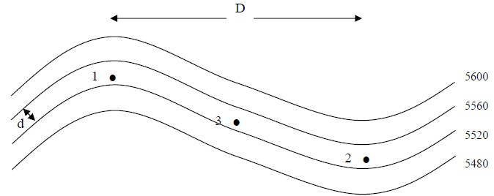

- Un sistema de baja presión que se desplaza sobre el paralelo de 40° S sufre una convergencia horizontal de 2,5 x 10⁻⁵ s⁻¹. Considerar que la isobara de 1010 hPa se encuentra a una distancia promedio de 400 km desde el centro del ciclón.
  - Calcular la variación de la circulación, considerando que existe un gradiente horizontal de presión hacia el sur de 2 hPa cada 200 km y un gradiente horizontal de temperatura hacia el noreste de 2°C cada 300 km.
  - Calcular la vorticidad relativa en un punto ubicado a 180 km del centro del ciclón, suponiendo que la velocidad es de 10 m/s y que no existe cortante.

- La Figura muestra para el nivel de 500 hPa la altura geopotencial (en mgp) y la divergencia del viento (1 x 10⁻⁶ s⁻¹) correspondiente al 18/04/2010 a las 18 Z.
  - Identificar una región en donde la vorticidad relativa se deba al efecto de curvatura, otra al efecto de la cortante y otra a ambos efectos. ¿Qué signo tiene la vorticidad absoluta en estas regiones?
  - Considerando la siguiente aproximación de la ecuación vertical de la vorticidad absoluta:
analizar cómo son los cambios locales de la vorticidad relativa sobre las regiones identificadas en el inciso a. Despreciar las advecciones horizontales de vorticidad.

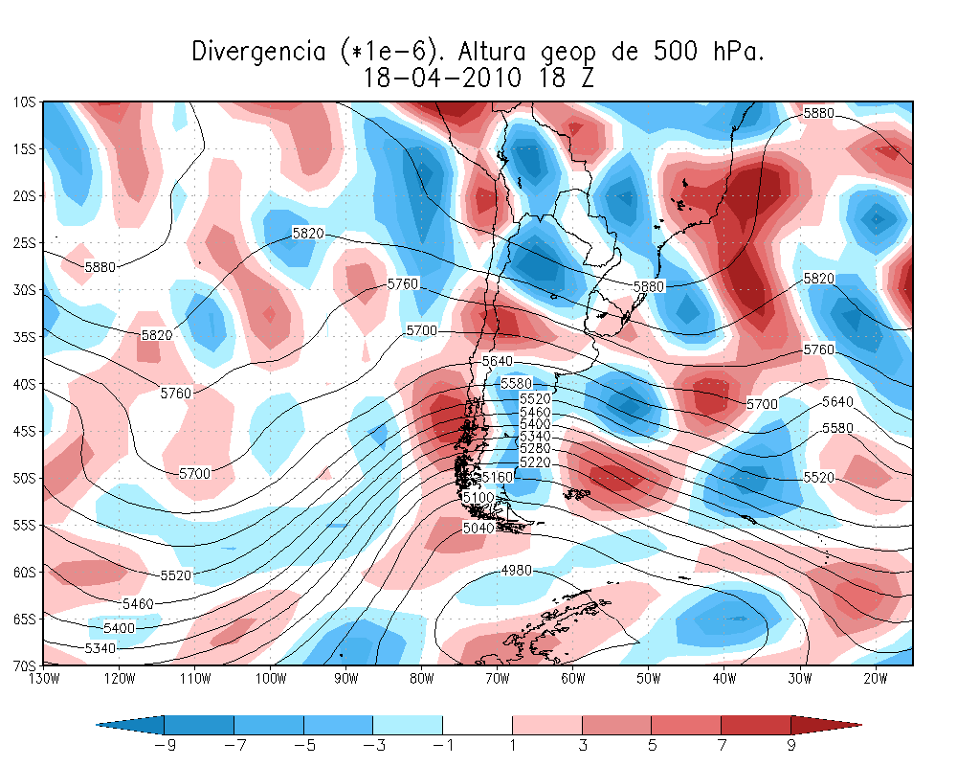

Respuestas

- C = -2 x 10⁷ m²/s / ζ = -2 x 10⁻⁵ s⁻¹
- dC/dt = -7,15 m²/s²
- a. C_{rel} = 3,141 x 10⁷ m²/s
c. ω = C_{rel}/2πR²
  - ζ = -5,453 x 10⁻⁵ s⁻¹ / V = -5,5 m/s
  - η _{fin} = 9,44 x 10⁻⁵ s⁻¹ / ζ_{fin} = -8,4 x 10⁻⁶ s⁻¹
  - ζ (ciclón) = -2,41 x 10⁻⁵ s⁻¹ / ζ (anticiclón) = 6,82 x 10⁻⁶ s⁻¹
  - ∂V/∂n = 1,875 x 10⁻⁵ s⁻¹
  - a. v_{g} = 3,88 m/s
b. ζ (1) = 8,64 x 10⁻⁶ s⁻¹ / ζ (2) = -8,64 x 10⁻⁶ s⁻¹ / ζ (3) = 0
c. = 1,728 x 10⁻¹¹ s⁻¹

Marco teórico

Circulación: la circulación se define como:
donde dl es el vector desplazamiento a lo largo del borde del elemento de fluido. Por convención, la integral cerrada se realiza en sentido antihorario, y resulta positiva (negativa) si la rotación es ciclónica (anticiclónica) en el hemisferio norte, siendo al revés en el hemisferio sur. La circulación tiene una componente debida a la rotación terrestre, la que alrededor de un área A puede expresarse del siguiente modo:
La variación temporal de la circulación relativa queda expresada según el Teorema de Bjerknes:
donde el primer término del miembro derecho es el término de los solenoides. En caso de que el flujo sea barotrópico (es decir, la densidad sólo depende de la presión), el término de los solenoides resulta nulo.

Vorticidad: es una cantidad vectorial definida como el rotor de la velocidad (). En Meteorología resulta de interés la componente vertical de la vorticidad:
(absoluta) / (relativa)
En coordenadas naturales, la vorticidad se expresa del siguiente modo:
Donde el primer término se conoce como vorticidad de curvatura, y el segundo como vorticidad de corte. Puede demostrarse que la circulación es la medida macroscópica de la vorticidad, por lo que ambas están relacionadas por el valor del área. Así, la vorticidad terrestre resulta igual al parámetro de Coriolis (f), y por lo tanto la vorticidad absoluta es:

Vorticidad potencial: para parcelas en un flujo adiabático existe una cantidad que se conserva conocida como vorticidad potencial, y que en coordenadas isentrópicas tiene la siguiente expresión:
En el caso de un fluido homogéneo incompresible, la vorticidad potencial toma una expresión más simple, donde el cociente entre la vorticidad absoluta y el espesor del vórtice es constante:

Ecuación de vorticidad: esta ecuación vincula el cambio de la vorticidad absoluta con la suma de tres términos: el de la divergencia, el de la inclinación y el de los solenoides; en coordenadas cartesianas tiene la siguiente expresión:
Si sólo actúa divergencia horizontal en el fluido, los dos últimos términos son nulos y existe una relación directa entre el cambio en la vorticidad y la divergencia.

